JUÁREZ, CHIAPAS A 27 DE DICIEMBRE DEL 2025

ACTA DE ENTREGA RECEPCIÓN DEL PEDIDO OTRF-010-25.
CENTRO DE SALUD JUÁREZ.

SECRETARÍA DE SALUD
C.P. ROSALIA VAZQUEZ SANCHEZ
DIRECTOR DE ADMINISTRACIÓN Y FINANZAS.

POR ESTE MEDIO, COMPARTO EL ACTA DE ENTREGA RECEPCIÓN CON LA DESCRIPCIÓN DE LOS MANTENIMIENTOS PREVENTIVOS Y CORRECTIVOS REALIZADOS POR PERSONAL DE MI REPRESENTADA LA EMPRESA DENOMINADA MONTEBELLO ESTRUCTURAL S.A. DE C.V. EN EL CENTRO DE SALUD JUÁREZ, CORRESPONDIENTE AL PEDIDO OTRF-010-25, DE LA PARTIDA 35701.- MANTENIMIENTO Y CONSERVACIÓN DE MAQUINARIA Y EQUIPO, LOS CUALES CONSISTEN EN DIVERSAS ACTIVIDADES LAS CUALES SE DESGLOSAN A CONTINUACIÓN.
MANTENIMIENTO CORRECTIVO AL SISTEMA DE ENFRIAMIENTO DE AIRE ACONDICIONADO (06 EQUIPOS TIPO MINISPLIT), QUE INCLUYE:
MANTENIMIENTO CORRECTIVO A 06 EQUIPOS DE AIRE ACONDICIONADO TIPO MINISPLIT DE 1 TON. INCLUYE: LAVADO DE SERPENTÍN EVAPORADOR Y CONDENSADOR, LIMPIEZA GENERAL, REVISIÓN DE CONEXIONES ELÉCTRICAS, MEDICIÓN DE VOLTAJE Y AMPERAJE, REVISIÓN DE TUBERÍA DE GAS, MANGUERA DE DRENAJE, FORRO DE TUBERÍAS, SUSTITUCIÓN DE PIEZAS DAÑADAS, PRUEBAS, MANIOBRAS, ACARREOS, EQUIPO, HERRAMIENTA Y MANO DE OBRA.
DESGLOSE DE LOS MANTENIMIENTOS REALIZADOS:

1. ZONA DE CONSULTORIO 1
MARCA: MABE
CAPACIDAD: 1 TON
NUMERO DE SERIE: S/N
AL PRINCIPIO SE REALIZÓ UNA INSPECCIÓN VISUAL DEL EQUIPO TIPO MINISPLIT TANTO DE LA EVAPORADORA COMO DE LA UNIDAD CONDENSADORA, SE REALIZA TOMA DE TEMPERATURA DE SALIDA DEL AIRE, SE PROCEDE A REVISAR LAS CONEXIONES ELÉCTRICAS Y SE REALIZA TOMA DE VOLTAJE Y AMPERAJE DE LA UNIDAD, SE REVISA TUBERÍA DE GAS, MANGUERA DE DRENAJE Y FORRO DE TUBERÍAS.
UNA VEZ REALIZADO LA INSPECCIÓN SE PRECEDE A APAGAR LA UNIDAD Y DESARMAR LAS CARCASAS DE LA UNIDAD Y DESMONTAR LAS PIEZAS QUE SE ENCONTRARON EN MAL ESTADO, POSTERIORMENTE SE PROCEDE A REALIZAR LA LIMPIEZA PROFUNDA DE LA
UNIDAD EVAPORADORA UTILIZANDO SU RESPECTIVO DESINCRUSTANTE QUÍMICO Y AGUA A PRESIÓN PARA LO CUAL PROCEDEMOS A RETIRAR LOS FILTROS DE PLÁSTICO PARA LAVAR EL POLVO Y LOS RESIDUOS ACUMULADOS, LUEGO PROCEDEMOS A DESMONTAR LA TURBINA DEL EVAPORADOR PARA POSTERIORMENTE LAVARLA A FONDO CON SU DESINCRUSTANTE QUÍMICO Y AGUA A PRESIÓN, POSTERIORMENTE SE PRECEDE A LAVAR EL SERPENTÍN DEL EVAPORADOR APLICANDO DESINCRUSTANTE QUÍMICO EN LAS PALETAS DE ALUMINIO DEL SERPENTÍN Y ENJUAGANDO CON AGUA A PRESIÓN, LUEGO SE
LIMPIA LA CHAROLA QUE CAPTA EL AGUA DE CONDENSACIÓN Y SE PURGA LA MANGUERA DE DESAGÜE CON AGUA A PRESIÓN, UNA VEZ LIMPIAS TODAS Y CADA UNA DE LAS PIEZAS DEL EVAPORADOR SE PROCEDE A ARMAR LA UNIDAD, SUSTITUYENDO LAS PIEZAS DAÑADAS.
ENSEGUIDA SE PROCEDE A DESMONTAR LAS CARCASAS DE LA UNIDAD CONDENSADORA, SE APLICA DESINCRUSTANTE QUÍMICO EN EL SERPENTÍN DEL CONDENSADOR Y ASPAS DEL VENTILADOR Y SE PROCEDE A ENJUAGAR CON AGUA A PRESIÓN Y CUIDANDO DE QUITAR BIEN TODA LA SUCIEDAD ATRAPADA ENTRE LAS REJILLAS DEL SERPENTÍN ASÍ COMO LA SUCIEDAD ACUMULADA EN EL VENTILADOR, POSTERIORMENTE SE REALIZA AJUSTE DE LA TORNILLERÍA DEL CHASIS PARA EVITAR VIBRACIONES EN LA UNIDAD CONDENSADORA POR ÚLTIMO SE REALIZA LA MEDICIÓN DE PRESIÓN DE GAS REFRIGERANTE CON APOYO DE MANÓMETROS DE PRESIÓN Y ASÍ DETERMINAR EL NIVEL DE GAS DE LA UNIDAD UNA VEZ REVISADO QUE TODO ESTÉ EN CORRECTO FUNCIONAMIENTO SE PRECEDE A ARMAR LA UNIDAD CONDENSADORA.
EN LA INSPECCIÓN VISUAL - TÉCNICA SE ENCONTRARON PIEZAS DAÑADAS LAS CUALES SE SUSTITUYERON POR PIEZAS NUEVAS LAS CUALES SE MENCIONAN A CONTINUACIÓN:
SE REALIZO CAMBIO DE FUSIBLE TÉRMICO DEL MOTOR VENTILADOR.
2. ZONA DE CONSULTORIO 2
MARCA: MABE
CAPACIDAD: 1 TON
NUMERO DE SERIE: 2640520104150
AL PRINCIPIO SE REALIZÓ UNA INSPECCIÓN VISUAL DEL EQUIPO TIPO MINISPLIT TANTO DE LA EVAPORADORA COMO DE LA UNIDAD CONDENSADORA, SE REALIZA TOMA DE TEMPERATURA DE SALIDA DEL AIRE, SE PROCEDE A REVISAR LAS CONEXIONES ELÉCTRICAS Y SE REALIZA TOMA DE VOLTAJE Y AMPERAJE DE LA UNIDAD, SE REVISA TUBERÍA DE GAS, MANGUERA DE DRENAJE Y FORRO DE TUBERÍAS.
UNA VEZ REALIZADO LA INSPECCIÓN SE PRECEDE A APAGAR LA UNIDAD Y DESARMAR LAS CARCASAS DE LA UNIDAD Y DESMONTAR LAS PIEZAS QUE SE ENCONTRARON EN MAL ESTADO, POSTERIORMENTE SE PROCEDE A REALIZAR LA LIMPIEZA PROFUNDA DE LA
UNIDAD EVAPORADORA UTILIZANDO SU RESPECTIVO DESINCRUSTANTE QUÍMICO Y AGUA A PRESIÓN PARA LO CUAL PROCEDEMOS A RETIRAR LOS FILTROS DE PLÁSTICO PARA LAVAR EL POLVO Y LOS RESIDUOS ACUMULADOS, LUEGO PROCEDEMOS A DESMONTAR LA TURBINA DEL EVAPORADOR PARA POSTERIORMENTE LAVARLA A FONDO CON SU DESINCRUSTANTE QUÍMICO Y AGUA A PRESIÓN, POSTERIORMENTE SE PRECEDE A LAVAR EL SERPENTÍN DEL EVAPORADOR APLICANDO DESINCRUSTANTE QUÍMICO EN LAS PALETAS DE ALUMINIO DEL SERPENTÍN Y ENJUAGANDO CON AGUA A PRESIÓN, LUEGO SE
LIMPIA LA CHAROLA QUE CAPTA EL AGUA DE CONDENSACIÓN Y SE PURGA LA MANGUERA DE DESAGÜE CON AGUA A PRESIÓN, UNA VEZ LIMPIAS TODAS Y CADA UNA DE LAS PIEZAS DEL EVAPORADOR SE PROCEDE A ARMAR LA UNIDAD, SUSTITUYENDO LAS PIEZAS DAÑADAS.
ENSEGUIDA SE PROCEDE A DESMONTAR LAS CARCASAS DE LA UNIDAD CONDENSADORA, SE APLICA DESINCRUSTANTE QUÍMICO EN EL SERPENTÍN DEL CONDENSADOR Y ASPAS DEL VENTILADOR Y SE PROCEDE A ENJUAGAR CON AGUA A PRESIÓN Y CUIDANDO DE QUITAR BIEN TODA LA SUCIEDAD ATRAPADA ENTRE LAS REJILLAS DEL SERPENTÍN ASÍ COMO LA SUCIEDAD ACUMULADA EN EL VENTILADOR, POSTERIORMENTE SE REALIZA AJUSTE DE LA TORNILLERÍA DEL CHASIS PARA EVITAR VIBRACIONES EN LA UNIDAD CONDENSADORA POR ÚLTIMO SE REALIZA LA MEDICIÓN DE PRESIÓN DE GAS REFRIGERANTE CON APOYO DE MANÓMETROS DE PRESIÓN Y ASÍ DETERMINAR EL NIVEL DE GAS DE LA UNIDAD UNA VEZ REVISADO QUE TODO ESTÉ EN CORRECTO FUNCIONAMIENTO SE PRECEDE A ARMAR LA UNIDAD CONDENSADORA.
EN LA INSPECCIÓN VISUAL - TÉCNICA SE ENCONTRARON PIEZAS DAÑADAS LAS CUALES SE SUSTITUYERON POR PIEZAS NUEVAS LAS CUALES SE MENCIONAN A CONTINUACIÓN:
SE REALIZO CAMBIO DE FUSIBLE DE LA UNIDAD EXTERIOR.
3. ZONA DE NUTRICION
MARCA: MABE
CAPACIDAD: 1 TON
NUMERO DE SERIE: 2640520104150
AL PRINCIPIO SE REALIZÓ UNA INSPECCIÓN VISUAL DEL EQUIPO TIPO MINISPLIT TANTO DE LA EVAPORADORA COMO DE LA UNIDAD CONDENSADORA, SE REALIZA TOMA DE TEMPERATURA DE SALIDA DEL AIRE, SE PROCEDE A REVISAR LAS CONEXIONES ELÉCTRICAS Y SE REALIZA TOMA DE VOLTAJE Y AMPERAJE DE LA UNIDAD, SE REVISA TUBERÍA DE GAS, MANGUERA DE DRENAJE Y FORRO DE TUBERÍAS.
UNA VEZ REALIZADO LA INSPECCIÓN SE PRECEDE A APAGAR LA UNIDAD Y DESARMAR LAS CARCASAS DE LA UNIDAD Y DESMONTAR LAS PIEZAS QUE SE ENCONTRARON EN MAL ESTADO, POSTERIORMENTE SE PROCEDE A REALIZAR LA LIMPIEZA PROFUNDA DE LA
UNIDAD EVAPORADORA UTILIZANDO SU RESPECTIVO DESINCRUSTANTE QUÍMICO Y AGUA A PRESIÓN PARA LO CUAL PROCEDEMOS A RETIRAR LOS FILTROS DE PLÁSTICO PARA LAVAR EL POLVO Y LOS RESIDUOS ACUMULADOS, LUEGO PROCEDEMOS A DESMONTAR LA TURBINA DEL EVAPORADOR PARA POSTERIORMENTE LAVARLA A FONDO CON SU DESINCRUSTANTE QUÍMICO Y AGUA A PRESIÓN, POSTERIORMENTE SE PRECEDE A LAVAR EL SERPENTÍN DEL EVAPORADOR APLICANDO DESINCRUSTANTE QUÍMICO EN LAS PALETAS DE ALUMINIO DEL SERPENTÍN Y ENJUAGANDO CON AGUA A PRESIÓN, LUEGO SE
LIMPIA LA CHAROLA QUE CAPTA EL AGUA DE CONDENSACIÓN Y SE PURGA LA MANGUERA DE DESAGÜE CON AGUA A PRESIÓN, UNA VEZ LIMPIAS TODAS Y CADA UNA DE LAS PIEZAS DEL EVAPORADOR SE PROCEDE A ARMAR LA UNIDAD, SUSTITUYENDO LAS PIEZAS DAÑADAS.
ENSEGUIDA SE PROCEDE A DESMONTAR LAS CARCASAS DE LA UNIDAD CONDENSADORA, SE APLICA DESINCRUSTANTE QUÍMICO EN EL SERPENTÍN DEL CONDENSADOR Y ASPAS DEL VENTILADOR Y SE PROCEDE A ENJUAGAR CON AGUA A PRESIÓN Y CUIDANDO DE QUITAR BIEN TODA LA SUCIEDAD ATRAPADA ENTRE LAS REJILLAS DEL SERPENTÍN ASÍ COMO LA SUCIEDAD ACUMULADA EN EL VENTILADOR, POSTERIORMENTE SE REALIZA AJUSTE DE LA TORNILLERÍA DEL CHASIS PARA EVITAR VIBRACIONES EN LA UNIDAD CONDENSADORA POR ÚLTIMO SE REALIZA LA MEDICIÓN DE PRESIÓN DE GAS REFRIGERANTE CON APOYO DE MANÓMETROS DE PRESIÓN Y ASÍ DETERMINAR EL NIVEL DE GAS DE LA UNIDAD UNA VEZ REVISADO QUE TODO ESTÉ EN CORRECTO FUNCIONAMIENTO SE PRECEDE A ARMAR LA UNIDAD CONDENSADORA.
EN LA INSPECCIÓN VISUAL - TÉCNICA SE ENCONTRARON PIEZAS DAÑADAS LAS CUALES SE SUSTITUYERON POR PIEZAS NUEVAS LAS CUALES SE MENCIONAN A CONTINUACIÓN:
SE REALIZÓ CAMBIO DE CAMBIO DE CAPACITOR DE ARRANQUE/MARCHA, CAMBIO DE TARJETA DE CONTROL Y CAMBIO DE CONTACTOR MAGNÉTICO.
4. ZONA DE ARCHIVO
MARCA: MABE
CAPACIDAD: 1 TON
NUMERO DE SERIE: ST22060721FMA0537
AL PRINCIPIO SE REALIZÓ UNA INSPECCIÓN VISUAL DEL EQUIPO TIPO MINISPLIT TANTO DE LA EVAPORADORA COMO DE LA UNIDAD CONDENSADORA, SE REALIZA TOMA DE TEMPERATURA DE SALIDA DEL AIRE, SE PROCEDE A REVISAR LAS CONEXIONES ELÉCTRICAS Y SE REALIZA TOMA DE VOLTAJE Y AMPERAJE DE LA UNIDAD, SE REVISA TUBERÍA DE GAS, MANGUERA DE DRENAJE Y FORRO DE TUBERÍAS.
UNA VEZ REALIZADO LA INSPECCIÓN SE PRECEDE A APAGAR LA UNIDAD Y DESARMAR LAS CARCASAS DE LA UNIDAD Y DESMONTAR LAS PIEZAS QUE SE ENCONTRARON EN MAL ESTADO, POSTERIORMENTE SE PROCEDE A REALIZAR LA LIMPIEZA PROFUNDA DE LA
UNIDAD EVAPORADORA UTILIZANDO SU RESPECTIVO DESINCRUSTANTE QUÍMICO Y AGUA A PRESIÓN PARA LO CUAL PROCEDEMOS A RETIRAR LOS FILTROS DE PLÁSTICO PARA LAVAR EL POLVO Y LOS RESIDUOS ACUMULADOS, LUEGO PROCEDEMOS A DESMONTAR LA TURBINA DEL EVAPORADOR PARA POSTERIORMENTE LAVARLA A FONDO CON SU DESINCRUSTANTE QUÍMICO Y AGUA A PRESIÓN, POSTERIORMENTE SE PRECEDE A LAVAR EL SERPENTÍN DEL EVAPORADOR APLICANDO DESINCRUSTANTE QUÍMICO EN LAS PALETAS DE ALUMINIO DEL SERPENTÍN Y ENJUAGANDO CON AGUA A PRESIÓN, LUEGO SE
LIMPIA LA CHAROLA QUE CAPTA EL AGUA DE CONDENSACIÓN Y SE PURGA LA MANGUERA DE DESAGÜE CON AGUA A PRESIÓN, UNA VEZ LIMPIAS TODAS Y CADA UNA DE LAS PIEZAS DEL EVAPORADOR SE PROCEDE A ARMAR LA UNIDAD, SUSTITUYENDO LAS PIEZAS DAÑADAS.
ENSEGUIDA SE PROCEDE A DESMONTAR LAS CARCASAS DE LA UNIDAD CONDENSADORA, SE APLICA DESINCRUSTANTE QUÍMICO EN EL SERPENTÍN DEL CONDENSADOR Y ASPAS DEL VENTILADOR Y SE PROCEDE A ENJUAGAR CON AGUA A PRESIÓN Y CUIDANDO DE QUITAR BIEN TODA LA SUCIEDAD ATRAPADA ENTRE LAS REJILLAS DEL SERPENTÍN ASÍ COMO LA SUCIEDAD ACUMULADA EN EL VENTILADOR, POSTERIORMENTE SE REALIZA AJUSTE DE LA TORNILLERÍA DEL CHASIS PARA EVITAR VIBRACIONES EN LA UNIDAD CONDENSADORA POR ÚLTIMO SE REALIZA LA MEDICIÓN DE PRESIÓN DE GAS REFRIGERANTE CON APOYO DE MANÓMETROS DE PRESIÓN Y ASÍ DETERMINAR EL NIVEL DE GAS DE LA UNIDAD UNA VEZ REVISADO QUE TODO ESTÉ EN CORRECTO FUNCIONAMIENTO SE PRECEDE A ARMAR LA UNIDAD CONDENSADORA.
EN LA INSPECCIÓN VISUAL - TÉCNICA SE ENCONTRARON PIEZAS DAÑADAS LAS CUALES SE SUSTITUYERON POR PIEZAS NUEVAS LAS CUALES SE MENCIONAN A CONTINUACIÓN:
SE REALIZÓ CAMBIO DE TARJETA ELECTRÓNICA PRINCIPAL EN EL EVAPORADOR, CAMBIO DE TUBERÍA DE COBRE DAÑADA Y CAMBIO DE AISLAMIENTO TÉRMICO EN EL CONDESADOR.
5. ZONA DE ALMACEN DE MEDICAMENTOS E INSUMOS
MARCA: MABE
CAPACIDAD: 1 TON
NUMERO DE SERIE: 2640520104166
AL PRINCIPIO SE REALIZÓ UNA INSPECCIÓN VISUAL DEL EQUIPO TIPO MINISPLIT TANTO DE LA EVAPORADORA COMO DE LA UNIDAD CONDENSADORA, SE REALIZA TOMA DE TEMPERATURA DE SALIDA DEL AIRE, SE PROCEDE A REVISAR LAS CONEXIONES ELÉCTRICAS Y SE REALIZA TOMA DE VOLTAJE Y AMPERAJE DE LA UNIDAD, SE REVISA TUBERÍA DE GAS, MANGUERA DE DRENAJE Y FORRO DE TUBERÍAS.
UNA VEZ REALIZADO LA INSPECCIÓN SE PRECEDE A APAGAR LA UNIDAD Y DESARMAR LAS CARCASAS DE LA UNIDAD Y DESMONTAR LAS PIEZAS QUE SE ENCONTRARON EN MAL ESTADO, POSTERIORMENTE SE PROCEDE A REALIZAR LA LIMPIEZA PROFUNDA DE LA
UNIDAD EVAPORADORA UTILIZANDO SU RESPECTIVO DESINCRUSTANTE QUÍMICO Y AGUA A PRESIÓN PARA LO CUAL PROCEDEMOS A RETIRAR LOS FILTROS DE PLÁSTICO PARA LAVAR EL POLVO Y LOS RESIDUOS ACUMULADOS, LUEGO PROCEDEMOS A DESMONTAR LA TURBINA DEL EVAPORADOR PARA POSTERIORMENTE LAVARLA A FONDO CON SU DESINCRUSTANTE QUÍMICO Y AGUA A PRESIÓN, POSTERIORMENTE SE PRECEDE A LAVAR EL SERPENTÍN DEL EVAPORADOR APLICANDO DESINCRUSTANTE QUÍMICO EN LAS PALETAS DE ALUMINIO DEL SERPENTÍN Y ENJUAGANDO CON AGUA A PRESIÓN, LUEGO SE
LIMPIA LA CHAROLA QUE CAPTA EL AGUA DE CONDENSACIÓN Y SE PURGA LA MANGUERA DE DESAGÜE CON AGUA A PRESIÓN, UNA VEZ LIMPIAS TODAS Y CADA UNA DE LAS PIEZAS DEL EVAPORADOR SE PROCEDE A ARMAR LA UNIDAD, SUSTITUYENDO LAS PIEZAS DAÑADAS.
ENSEGUIDA SE PROCEDE A DESMONTAR LAS CARCASAS DE LA UNIDAD CONDENSADORA, SE APLICA DESINCRUSTANTE QUÍMICO EN EL SERPENTÍN DEL CONDENSADOR Y ASPAS DEL VENTILADOR Y SE PROCEDE A ENJUAGAR CON AGUA A PRESIÓN Y CUIDANDO DE QUITAR BIEN TODA LA SUCIEDAD ATRAPADA ENTRE LAS REJILLAS DEL SERPENTÍN ASÍ COMO LA SUCIEDAD ACUMULADA EN EL VENTILADOR, POSTERIORMENTE SE REALIZA AJUSTE DE LA TORNILLERÍA DEL CHASIS PARA EVITAR VIBRACIONES EN LA UNIDAD CONDENSADORA POR ÚLTIMO SE REALIZA LA MEDICIÓN DE PRESIÓN DE GAS REFRIGERANTE CON APOYO DE MANÓMETROS DE PRESIÓN Y ASÍ DETERMINAR EL NIVEL DE GAS DE LA UNIDAD UNA VEZ REVISADO QUE TODO ESTÉ EN CORRECTO FUNCIONAMIENTO SE PRECEDE A ARMAR LA UNIDAD CONDENSADORA.
EN LA INSPECCIÓN VISUAL - TÉCNICA SE ENCONTRARON PIEZAS DAÑADAS LAS CUALES SE SUSTITUYERON POR PIEZAS NUEVAS LAS CUALES SE MENCIONAN A CONTINUACIÓN:
SE REALIZO CAMBIO DE FUSIBLE TÉRMICO DEL MOTOR VENTILADOR Y SE CAMBIO VÁLVULA DE INVERSORA.
6. ZONA DE PSICOLOGIA
MARCA: MABE
CAPACIDAD: 1 TON
NUMERO DE SERIE: 2640520104144
AL PRINCIPIO SE REALIZÓ UNA INSPECCIÓN VISUAL DEL EQUIPO TIPO MINISPLIT TANTO DE LA EVAPORADORA COMO DE LA UNIDAD CONDENSADORA, SE REALIZA TOMA DE TEMPERATURA DE SALIDA DEL AIRE, SE PROCEDE A REVISAR LAS CONEXIONES ELÉCTRICAS Y SE REALIZA TOMA DE VOLTAJE Y AMPERAJE DE LA UNIDAD, SE REVISA TUBERÍA DE GAS, MANGUERA DE DRENAJE Y FORRO DE TUBERÍAS.
UNA VEZ REALIZADO LA INSPECCIÓN SE PRECEDE A APAGAR LA UNIDAD Y DESARMAR LAS CARCASAS DE LA UNIDAD Y DESMONTAR LAS PIEZAS QUE SE ENCONTRARON EN MAL ESTADO, POSTERIORMENTE SE PROCEDE A REALIZAR LA LIMPIEZA PROFUNDA DE LA
UNIDAD EVAPORADORA UTILIZANDO SU RESPECTIVO DESINCRUSTANTE QUÍMICO Y AGUA A PRESIÓN PARA LO CUAL PROCEDEMOS A RETIRAR LOS FILTROS DE PLÁSTICO PARA LAVAR EL POLVO Y LOS RESIDUOS ACUMULADOS, LUEGO PROCEDEMOS A DESMONTAR LA TURBINA DEL EVAPORADOR PARA POSTERIORMENTE LAVARLA A FONDO CON SU DESINCRUSTANTE QUÍMICO Y AGUA A PRESIÓN, POSTERIORMENTE SE PRECEDE A LAVAR EL SERPENTÍN DEL EVAPORADOR APLICANDO DESINCRUSTANTE QUÍMICO EN LAS PALETAS DE ALUMINIO DEL SERPENTÍN Y ENJUAGANDO CON AGUA A PRESIÓN, LUEGO SE
LIMPIA LA CHAROLA QUE CAPTA EL AGUA DE CONDENSACIÓN Y SE PURGA LA MANGUERA DE DESAGÜE CON AGUA A PRESIÓN, UNA VEZ LIMPIAS TODAS Y CADA UNA DE LAS PIEZAS DEL EVAPORADOR SE PROCEDE A ARMAR LA UNIDAD, SUSTITUYENDO LAS PIEZAS DAÑADAS.
ENSEGUIDA SE PROCEDE A DESMONTAR LAS CARCASAS DE LA UNIDAD CONDENSADORA, SE APLICA DESINCRUSTANTE QUÍMICO EN EL SERPENTÍN DEL CONDENSADOR Y ASPAS DEL VENTILADOR Y SE PROCEDE A ENJUAGAR CON AGUA A PRESIÓN Y CUIDANDO DE QUITAR BIEN TODA LA SUCIEDAD ATRAPADA ENTRE LAS REJILLAS DEL SERPENTÍN ASÍ COMO LA SUCIEDAD ACUMULADA EN EL VENTILADOR, POSTERIORMENTE SE REALIZA AJUSTE DE LA TORNILLERÍA DEL CHASIS PARA EVITAR VIBRACIONES EN LA UNIDAD CONDENSADORA POR ÚLTIMO SE REALIZA LA MEDICIÓN DE PRESIÓN DE GAS REFRIGERANTE CON APOYO DE MANÓMETROS DE PRESIÓN Y ASÍ DETERMINAR EL NIVEL DE GAS DE LA UNIDAD UNA VEZ REVISADO QUE TODO ESTÉ EN CORRECTO FUNCIONAMIENTO SE PRECEDE A ARMAR LA UNIDAD CONDENSADORA.
EN LA INSPECCIÓN VISUAL - TÉCNICA SE ENCONTRARON PIEZAS DAÑADAS LAS CUALES SE SUSTITUYERON POR PIEZAS NUEVAS LAS CUALES SE MENCIONAN A CONTINUACIÓN:
SE REALIZO CAMBIO DE MOTOR A PASOS, CAMBIO DE VÁLVULA DE SERVICIO Y CAMBIO DE TUBERIA DE CONDENSADOR.

SIN OTRO PARTICULAR, LE ENVIÓ UN CORDIAL SALUDO, AGRADEZCO LA CONFIANZA QUE HA PUESTO EN MI REPRESENTADA LA EMPRESA DENOMINADA MONTEBELLO ESTRUCTURAL S.A. DE C.V. SE DA POR CONCLUIDO EL SERVICIO CONTRATADO EN EL CENTRO DE SALUD JUÁREZ, PEDIDO OTRF-010-25, CON FIRMA DE CONFORMIDAD POR LOS INVOLUCRADOS EN LO AQUÍ DESCRITO EN LA PRESENTE ACTA.

______________________________
C. IAN LUIS OSORNO HERNANDEZ
ADMINISTRADOR UNICO
MONTEBELLO ESTRUCTURAL S.A. DE C.V.

________________________________
{{DELIVERER_NAME}}
{{DELIVERER_POSITION}}

REPORTE DE TRABAJO

NOMBRE DEL CLIENTE: LA SECRETARÍA DE SALUD PEDIDO: OTRF-010-25 LOTE: 3
DIRECCION: CENTRO DE SALUD JUÁREZ
FECHA: 27 DE DICIEMBRE DE 2025
TIPO DE UNIDAD: TIPO MINISPLIT
CAPACIDAD: 1 TON
ZONA: CONSULTORIO 1

ACTIVIDADES REALIZADAS
SE PRESENTA PERSONAL DE LA EMPRESA PARA REALIZAR LAS ACTIVIDADES DE MANTENIMIENTO CORRECTIVO AL SISTEMA DE ENFRIAMIENTO EN LA ZONA DE CONSULTORIO 1 A 1 EQUIPO TIPO MINISPLIT.

MARCA: MABE
CAPACIDAD: 1 TON
SERIE: S/N

SE PROCEDE A DESMONTAR LA CARCASA DE LA UNIDAD PARA PODER TENER ACCESO A LAVAR LA TURBINA Y SERPENTIN DEL EVAPORADOR Y CONDENSADOR CON SU DEBIDO DESINCRUSTANTE QUIMICO Y AGUA A PRESION, POSTERIORMENTE SE REALIZA LA VERIFICACION DE VOLTAJE Y AMPERAJE DE LA UNIDAD, TAMBIEN SE REALIZA LA LIMPIEZA Y VERIFICACION DE TABLERO DE CONTROL Y FUERZA ASI COMO DE LA TARJETA ELECTRONICA DE CONTROL POSTERIORMENTE SE REALIZA LA VERIFICACION Y CORRECCION DE FUGAS, SE PROCEDE A MONTAR EL EQUIPO Y SE REALIZA CAMBIO DE FORRO INSULTUBE Y CINTA BLANCA.

SE VERIFICÓ LA CORRECTA OPERACIÓN DE LA UNIDAD Y SE CORROBORARON PARÁMETROS DE OPERACIÓN DICTAMINANDO UNA BUENA OPERACIÓN DEL EQUIPO POR LO QUE SE NOTIFICÓ AL RESPONSABLE DE LA UNIDAD MEDICA LA DRA. MARTHA E. PEREZ MAGAÑA Y SE ENTREGÓ LA UNIDAD OPERANDO DE FORMA CORRECTA.

______________________________  C. IAN LUIS OSORNO HERNÁNDEZ  ADMINISTRADOR ÚNICO  MONTEBELLO ESTRUCTURAL S.A. DE C.V. | ______________________________  DRA. MARTHA E. PEREZ MAGAÑA  RESPONSABLE DE LA UNIDAD MEDICA

JUÁREZ, CHIAPAS A 27 DE DICIEMBRE DEL 2025

REPORTE FOTOGRÁFICO DE LOS MANTENIMIENTOS EN EL CENTRO DE SALUD JUÁREZ – PEDIDO OTRF-010-25 PARTIDA 35701.- MANTENIMIENTO Y CONSERVACIÓN DE MAQUINARIA Y EQUIPO.

MANTENIMIENTO CORRECTIVO AL SISTEMA DE ENFRIAMIENTO DE AIRE ACONDICIONADO EQUIPO TIPO MINISPLT.

- ZONA DE CONSULTORIO 1
ANTES

NUMERO DE SERIE
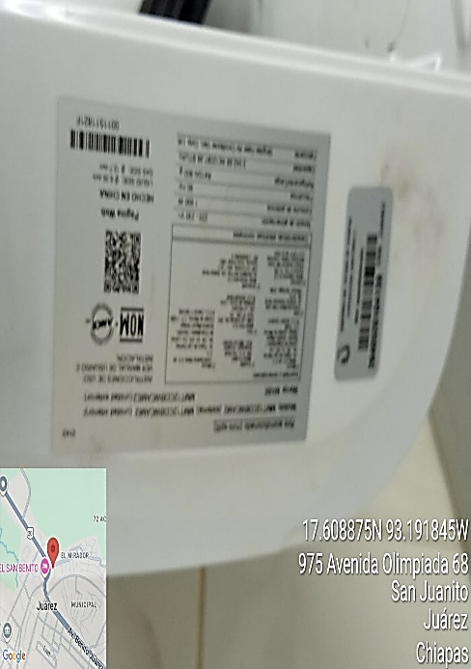
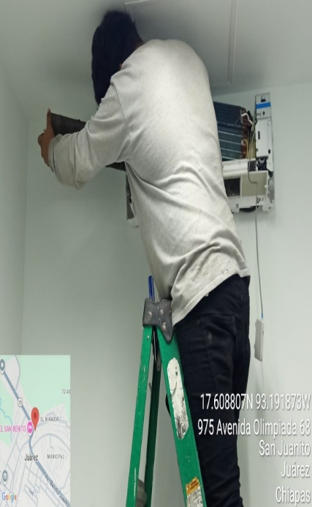

______________________________  C. IAN LUIS OSORNO HERNÁNDEZ  ADMINISTRADOR ÚNICO  MONTEBELLO ESTRUCTURAL S.A. DE C.V. | ______________________________  DRA. MARTHA E. PEREZ MAGAÑA  RESPONSABLE DE LA UNIDAD MEDICA

DESPUES
DURANTE

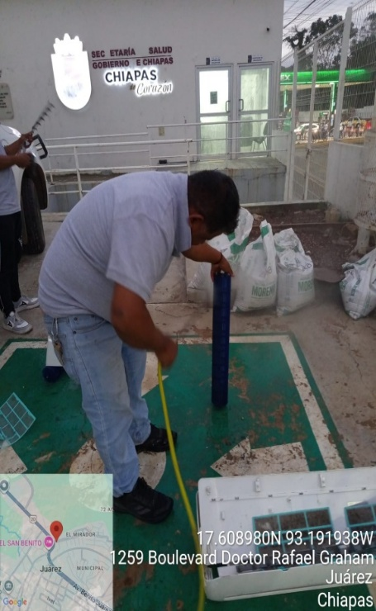
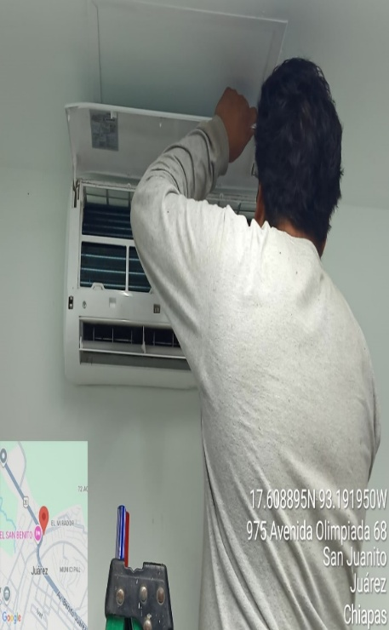

______________________________  C. IAN LUIS OSORNO HERNÁNDEZ  ADMINISTRADOR ÚNICO  MONTEBELLO ESTRUCTURAL S.A. DE C.V. | ______________________________  DRA. MARTHA E. PEREZ MAGAÑA  RESPONSABLE DE LA UNIDAD MEDICA

REPORTE DE TRABAJO

NOMBRE DEL CLIENTE: LA SECRETARÍA DE SALUD PEDIDO: OTRF-010-25 LOTE: 3
DIRECCION: CENTRO DE SALUD JUÁREZ
FECHA: 27 DE DICIEMBRE DE 2025
TIPO DE UNIDAD: TIPO MINISPLIT
CAPACIDAD: 1 TON
ZONA: CONSULTORIO 2

ACTIVIDADES REALIZADAS
SE PRESENTA PERSONAL DE LA EMPRESA PARA REALIZAR LAS ACTIVIDADES DE MANTENIMIENTO CORRECTIVO AL SISTEMA DE ENFRIAMIENTO EN LA ZONA DE CONSULTORIO 2 A 1 EQUIPO TIPO MINISPLIT.

MARCA: MABE
CAPACIDAD: 1 TON
SERIE: 2640520104150

SE PROCEDE A DESMONTAR LA CARCASA DE LA UNIDAD PARA PODER TENER ACCESO A LAVAR LA TURBINA Y SERPENTIN DEL EVAPORADOR Y CONDENSADOR CON SU DEBIDO DESINCRUSTANTE QUIMICO Y AGUA A PRESION, POSTERIORMENTE SE REALIZA LA VERIFICACION DE VOLTAJE Y AMPERAJE DE LA UNIDAD, TAMBIEN SE REALIZA LA LIMPIEZA Y VERIFICACION DE TABLERO DE CONTROL Y FUERZA ASI COMO DE LA TARJETA ELECTRONICA DE CONTROL POSTERIORMENTE SE REALIZA LA VERIFICACION Y CORRECCION DE FUGAS, SE PROCEDE A MONTAR EL EQUIPO Y SE REALIZA CAMBIO DE FORRO INSULTUBE Y CINTA BLANCA.

NOTA: SE REALIZO CAMBIO DE TARJETA DE CONTROL Y CARGA DE GAS REFRIGERANTE.

SE VERIFICÓ LA CORRECTA OPERACIÓN DE LA UNIDAD Y SE CORROBORARON PARÁMETROS DE OPERACIÓN DICTAMINANDO UNA BUENA OPERACIÓN DEL EQUIPO POR LO QUE SE NOTIFICÓ AL RESPONSABLE DE LA UNIDAD MEDICA LA DRA. MARTHA E. PEREZ MAGAÑA Y SE ENTREGÓ LA UNIDAD OPERANDO DE FORMA CORRECTA.

______________________________  C. IAN LUIS OSORNO HERNÁNDEZ  ADMINISTRADOR ÚNICO  MONTEBELLO ESTRUCTURAL S.A. DE C.V. | ______________________________  DRA. MARTHA E. PEREZ MAGAÑA  RESPONSABLE DE LA UNIDAD MEDICA

JUÁREZ, CHIAPAS A 27 DE DICIEMBRE DEL 2025

REPORTE FOTOGRÁFICO DE LOS MANTENIMIENTOS EN EL CENTRO DE SALUD JUÁREZ – PEDIDO OTRF-010-25 PARTIDA 35701.- MANTENIMIENTO Y CONSERVACIÓN DE MAQUINARIA Y EQUIPO.

MANTENIMIENTO CORRECTIVO AL SISTEMA DE ENFRIAMIENTO DE AIRE ACONDICIONADO EQUIPO TIPO MINISPLT.

- ZONA DE CONSULTORIO 2
ANTES

NUMERO DE SERIE

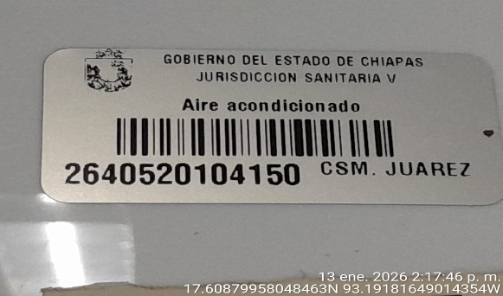
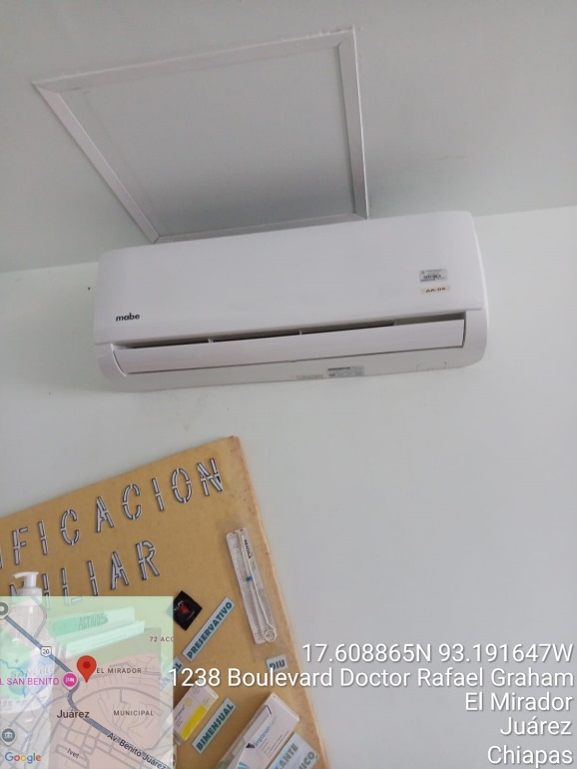

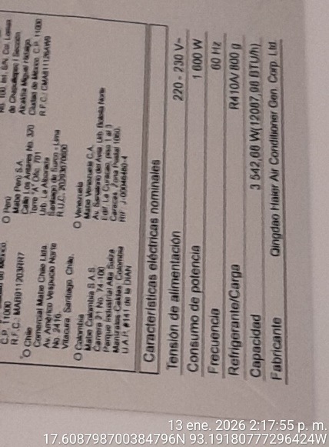

______________________________  C. IAN LUIS OSORNO HERNÁNDEZ  ADMINISTRADOR ÚNICO  MONTEBELLO ESTRUCTURAL S.A. DE C.V. | ______________________________  DRA. MARTHA E. PEREZ MAGAÑA  RESPONSABLE DE LA UNIDAD MEDICA

DESPUES
DURANTE

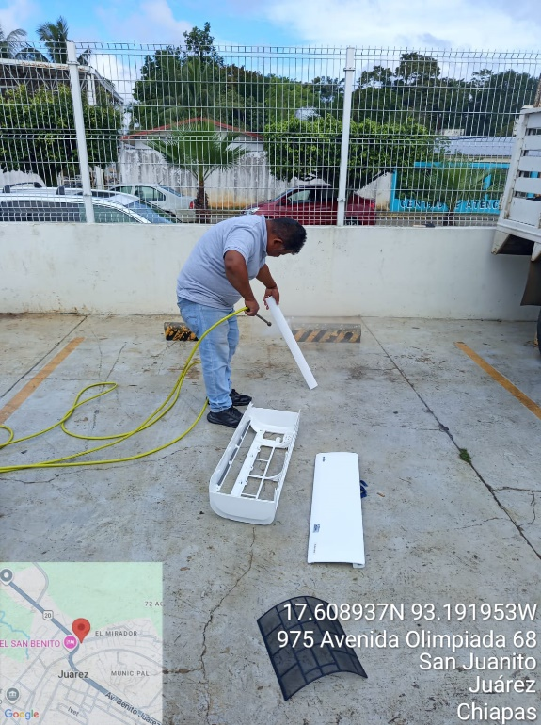
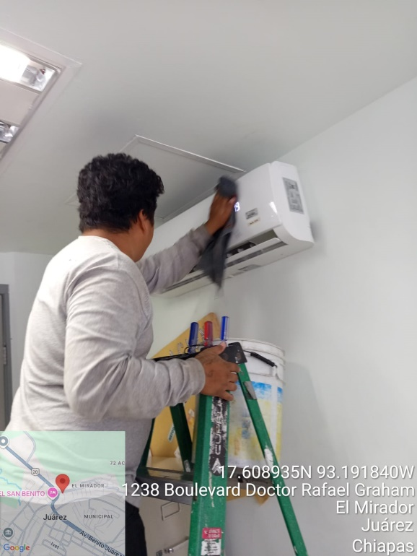

- CONSULTORIO 2

______________________________  C. IAN LUIS OSORNO HERNÁNDEZ  ADMINISTRADOR ÚNICO  MONTEBELLO ESTRUCTURAL S.A. DE C.V. | ______________________________  DRA. MARTHA E. PEREZ MAGAÑA  RESPONSABLE DE LA UNIDAD MEDICA

REPORTE DE TRABAJO

NOMBRE DEL CLIENTE: LA SECRETARÍA DE SALUD PEDIDO: OTRF-010-25 LOTE: 3
DIRECCION: CENTRO DE SALUD JUÁREZ
FECHA: 27 DE DICIEMBRE DE 2025
TIPO DE UNIDAD: TIPO MINISPLIT
CAPACIDAD: 1 TON
ZONA: NUTRICION.

ACTIVIDADES REALIZADAS
SE PRESENTA PERSONAL DE LA EMPRESA PARA REALIZAR LAS ACTIVIDADES DE MANTENIMIENTO CORRECTIVO AL SISTEMA DE ENFRIAMIENTO EN LA ZONA DE NUTRICION A 1 EQUIPO TIPO MINISPLIT.

MARCA: MABE
CAPACIDAD: 1 TON
SERIE: 2640520104150

SE PROCEDE A DESMONTAR LA CARCASA DE LA UNIDAD PARA PODER TENER ACCESO A LAVAR LA TURBINA Y SERPENTIN DEL EVAPORADOR Y CONDENSADOR CON SU DEBIDO DESINCRUSTANTE QUIMICO Y AGUA A PRESION, POSTERIORMENTE SE REALIZA LA VERIFICACION DE VOLTAJE Y AMPERAJE DE LA UNIDAD, TAMBIEN SE REALIZA LA LIMPIEZA Y VERIFICACION DE TABLERO DE CONTROL Y FUERZA ASI COMO DE LA TARJETA ELECTRONICA DE CONTROL POSTERIORMENTE SE REALIZA LA VERIFICACION Y CORRECCION DE FUGAS, SE PROCEDE A MONTAR EL EQUIPO Y SE REALIZA CAMBIO DE FORRO INSULTUBE Y CINTA BLANCA.

NOTA: SE REALIZO CAMBIO DE CAPACITOR DE 40 MF

SE VERIFICÓ LA CORRECTA OPERACIÓN DE LA UNIDAD Y SE CORROBORARON PARÁMETROS DE OPERACIÓN DICTAMINANDO UNA BUENA OPERACIÓN DEL EQUIPO POR LO QUE SE NOTIFICÓ AL RESPONSABLE DE LA UNIDAD MEDICA LA DRA. MARTHA E. PEREZ MAGAÑA Y SE ENTREGÓ LA UNIDAD OPERANDO DE FORMA CORRECTA.

______________________________  C. IAN LUIS OSORNO HERNÁNDEZ  ADMINISTRADOR ÚNICO  MONTEBELLO ESTRUCTURAL S.A. DE C.V. | ______________________________  DRA. MARTHA E. PEREZ MAGAÑA  RESPONSABLE DE LA UNIDAD MEDICA

JUÁREZ, CHIAPAS A 27 DE DICIEMBRE DEL 2025

REPORTE FOTOGRÁFICO DE LOS MANTENIMIENTOS EN EL CENTRO DE SALUD JUÁREZ – PEDIDO OTRF-010-25 PARTIDA 35701.- MANTENIMIENTO Y CONSERVACIÓN DE MAQUINARIA Y EQUIPO.

MANTENIMIENTO CORRECTIVO AL SISTEMA DE ENFRIAMIENTO DE AIRE ACONDICIONADO EQUIPO TIPO MINISPLT.

- ZONA DE NUTRICION
ANTES

NUMERO DE SERIE

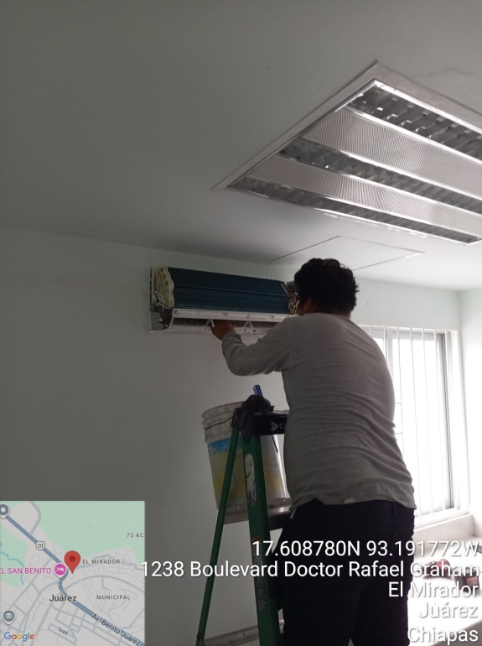
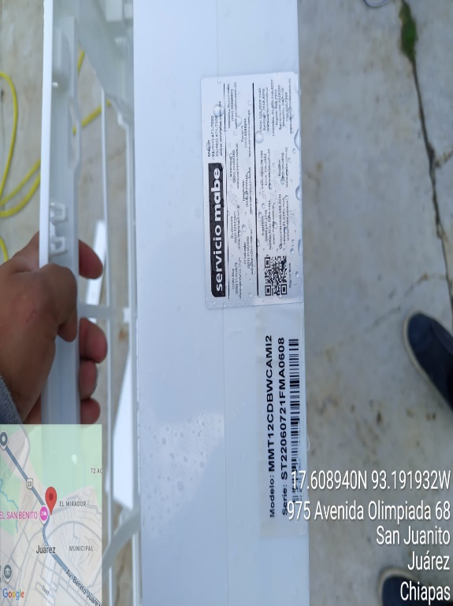

______________________________  C. IAN LUIS OSORNO HERNÁNDEZ  ADMINISTRADOR ÚNICO  MONTEBELLO ESTRUCTURAL S.A. DE C.V. | ______________________________  DRA. MARTHA E. PEREZ MAGAÑA  RESPONSABLE DE LA UNIDAD MEDICA

DESPUES
DURANTE

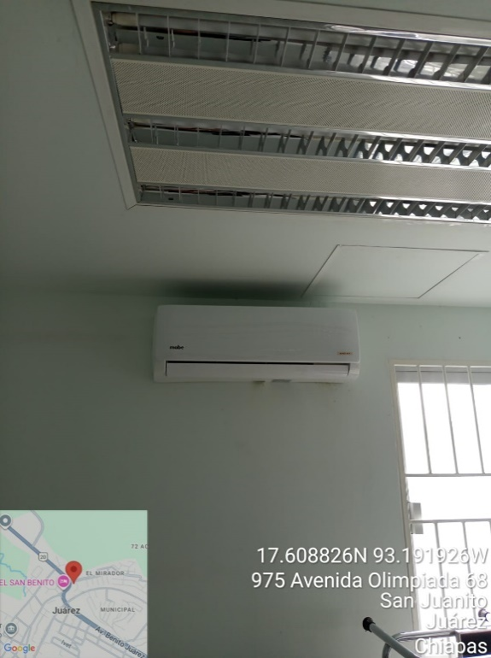
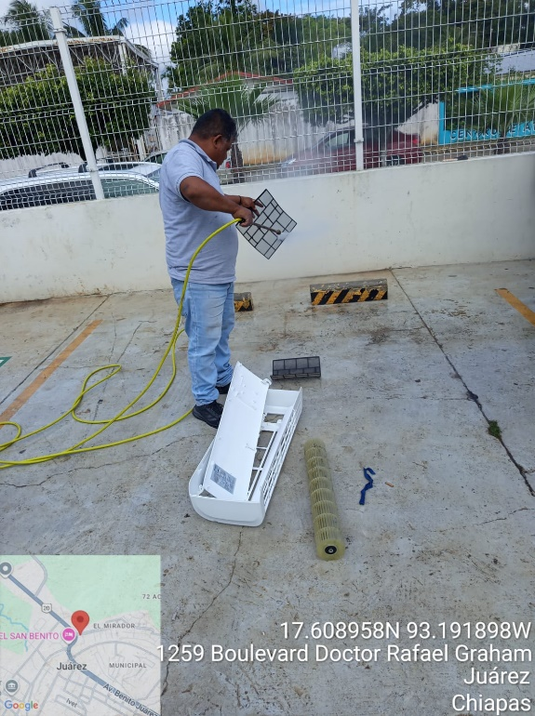

- ÁREA DE NUTRICIÓN

______________________________  C. IAN LUIS OSORNO HERNÁNDEZ  ADMINISTRADOR ÚNICO  MONTEBELLO ESTRUCTURAL S.A. DE C.V. | ______________________________  DRA. MARTHA E. PEREZ MAGAÑA  RESPONSABLE DE LA UNIDAD MEDICA

REPORTE DE TRABAJO

NOMBRE DEL CLIENTE: LA SECRETARÍA DE SALUD PEDIDO: OTRF-010-25 LOTE: 3
DIRECCION: CENTRO DE SALUD JUÁREZ
FECHA: 27 DE DICIEMBRE DE 2025
TIPO DE UNIDAD: TIPO MINISPLIT
CAPACIDAD: 1 TON
ZONA: ARCHIVO

ACTIVIDADES REALIZADAS
SE PRESENTA PERSONAL DE LA EMPRESA PARA REALIZAR LAS ACTIVIDADES DE MANTENIMIENTO CORRECTIVO AL SISTEMA DE ENFRIAMIENTO EN LA ZONA DE ARCHIVO A 1 EQUIPO TIPO MINISPLIT.

MARCA: MABE
CAPACIDAD: 1 TON
SERIE: ST22060721FMA0537

SE PROCEDE A DESMONTAR LA CARCASA DE LA UNIDAD PARA PODER TENER ACCESO A LAVAR LA TURBINA Y SERPENTIN DEL EVAPORADOR Y CONDENSADOR CON SU DEBIDO DESINCRUSTANTE QUIMICO Y AGUA A PRESION, POSTERIORMENTE SE REALIZA LA VERIFICACION DE VOLTAJE Y AMPERAJE DE LA UNIDAD, TAMBIEN SE REALIZA LA LIMPIEZA Y VERIFICACION DE TABLERO DE CONTROL Y FUERZA ASI COMO DE LA TARJETA ELECTRONICA DE CONTROL POSTERIORMENTE SE REALIZA LA VERIFICACION Y CORRECCION DE FUGAS, SE PROCEDE A MONTAR EL EQUIPO Y SE REALIZA CAMBIO DE FORRO INSULTUBE Y CINTA BLANCA.

SE VERIFICÓ LA CORRECTA OPERACIÓN DE LA UNIDAD Y SE CORROBORARON PARÁMETROS DE OPERACIÓN DICTAMINANDO UNA BUENA OPERACIÓN DEL EQUIPO POR LO QUE SE NOTIFICÓ AL RESPONSABLE DE LA UNIDAD MEDICA LA DRA. MARTHA E. PEREZ MAGAÑA Y SE ENTREGÓ LA UNIDAD OPERANDO DE FORMA CORRECTA.

______________________________  C. IAN LUIS OSORNO HERNÁNDEZ  ADMINISTRADOR ÚNICO  MONTEBELLO ESTRUCTURAL S.A. DE C.V. | ______________________________  DRA. MARTHA E. PEREZ MAGAÑA  RESPONSABLE DE LA UNIDAD MEDICA

JUÁREZ, CHIAPAS A 27 DE DICIEMBRE DEL 2025

REPORTE FOTOGRÁFICO DE LOS MANTENIMIENTOS EN EL CENTRO DE SALUD JUÁREZ – PEDIDO OTRF-010-25 PARTIDA 35701.- MANTENIMIENTO Y CONSERVACIÓN DE MAQUINARIA Y EQUIPO.

MANTENIMIENTO CORRECTIVO AL SISTEMA DE ENFRIAMIENTO DE AIRE ACONDICIONADO EQUIPO TIPO MINISPLT.

- ZONA DE ARCHIVO
ANTES

NUMERO DE SERIE
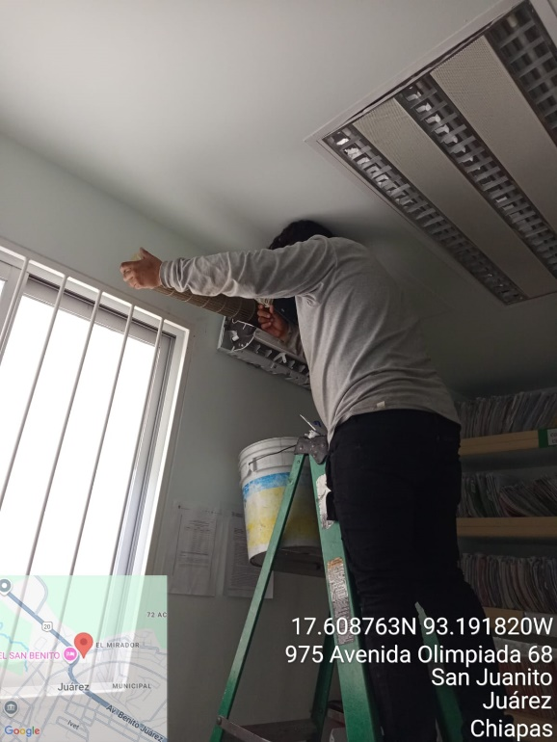
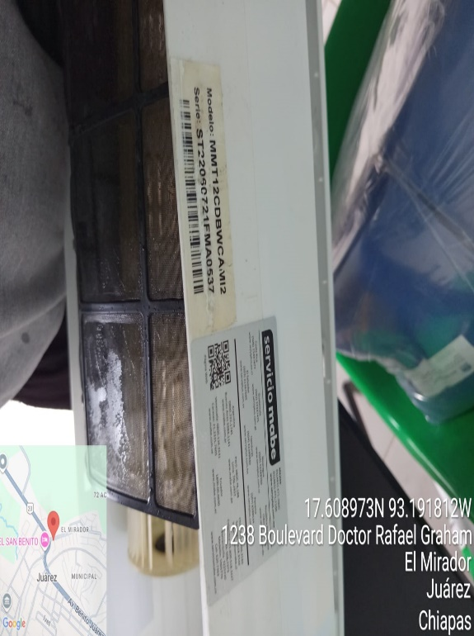

______________________________  C. IAN LUIS OSORNO HERNÁNDEZ  ADMINISTRADOR ÚNICO  MONTEBELLO ESTRUCTURAL S.A. DE C.V. | ______________________________  DRA. MARTHA E. PEREZ MAGAÑA  RESPONSABLE DE LA UNIDAD MEDICA

DESPUES
DURANTE

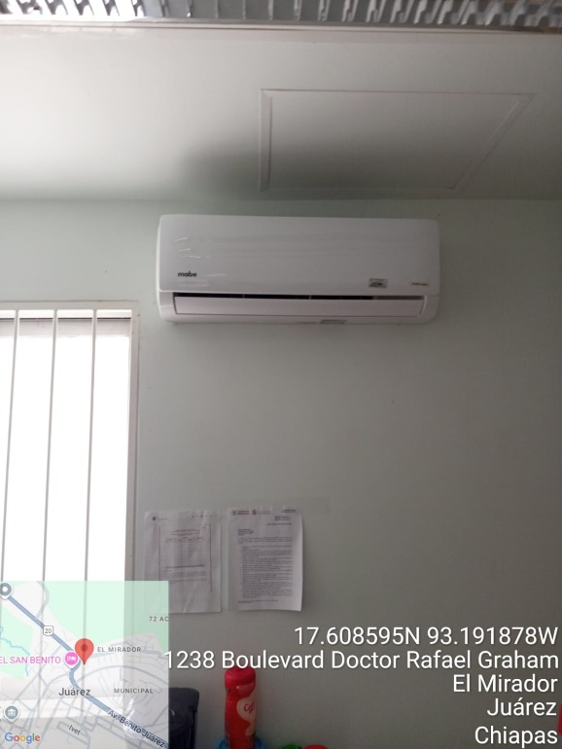
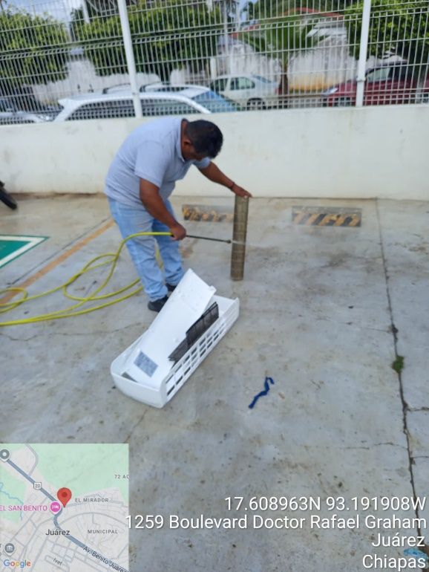

______________________________  C. IAN LUIS OSORNO HERNÁNDEZ  ADMINISTRADOR ÚNICO  MONTEBELLO ESTRUCTURAL S.A. DE C.V. | ______________________________  DRA. MARTHA E. PEREZ MAGAÑA  RESPONSABLE DE LA UNIDAD MEDICA

REPORTE DE TRABAJO

NOMBRE DEL CLIENTE: LA SECRETARÍA DE SALUD PEDIDO: OTRF-010-25 LOTE: 3
DIRECCION: CENTRO DE SALUD JUÁREZ
FECHA: 27 DE DICIEMBRE DE 2025
TIPO DE UNIDAD: TIPO MINISPLIT
CAPACIDAD: 1 TON
ZONA: ALMACEN DE MEDICAMENTOS E INSUMOS.

ACTIVIDADES REALIZADAS
SE PRESENTA PERSONAL DE LA EMPRESA PARA REALIZAR LAS ACTIVIDADES DE MANTENIMIENTO CORRECTIVO AL SISTEMA DE ENFRIAMIENTO EN LA ZONA DE ALMACEN DE MEDICAMENTOS E INSUMOS A 1 EQUIPO TIPO MINISPLIT.

MARCA: MABE
CAPACIDAD: 1 TON
SERIE: 2640520104166

SE PROCEDE A DESMONTAR LA CARCASA DE LA UNIDAD PARA PODER TENER ACCESO A LAVAR LA TURBINA Y SERPENTIN DEL EVAPORADOR Y CONDENSADOR CON SU DEBIDO DESINCRUSTANTE QUIMICO Y AGUA A PRESION, POSTERIORMENTE SE REALIZA LA VERIFICACION DE VOLTAJE Y AMPERAJE DE LA UNIDAD, TAMBIEN SE REALIZA LA LIMPIEZA Y VERIFICACION DE TABLERO DE CONTROL Y FUERZA ASI COMO DE LA TARJETA ELECTRONICA DE CONTROL POSTERIORMENTE SE REALIZA LA VERIFICACION Y CORRECCION DE FUGAS, SE PROCEDE A MONTAR EL EQUIPO Y SE REALIZA CAMBIO DE FORRO INSULTUBE Y CINTA BLANCA.

NOTA: SE REALIZO CAMBIO DE CAPACITOR DE 40 MF Y TARJETA DE CONTROL

SE VERIFICÓ LA CORRECTA OPERACIÓN DE LA UNIDAD Y SE CORROBORARON PARÁMETROS DE OPERACIÓN DICTAMINANDO UNA BUENA OPERACIÓN DEL EQUIPO POR LO QUE SE NOTIFICÓ AL RESPONSABLE DE LA UNIDAD MEDICA LA DRA. MARTHA E. PEREZ MAGAÑA Y SE ENTREGÓ LA UNIDAD OPERANDO DE FORMA CORRECTA.

______________________________  C. IAN LUIS OSORNO HERNÁNDEZ  ADMINISTRADOR ÚNICO  MONTEBELLO ESTRUCTURAL S.A. DE C.V. | ______________________________  DRA. MARTHA E. PEREZ MAGAÑA  RESPONSABLE DE LA UNIDAD MEDICA

JUÁREZ, CHIAPAS A 27 DE DICIEMBRE DEL 2025

REPORTE FOTOGRÁFICO DE LOS MANTENIMIENTOS EN EL CENTRO DE SALUD JUÁREZ – PEDIDO OTRF-010-25 PARTIDA 35701.- MANTENIMIENTO Y CONSERVACIÓN DE MAQUINARIA Y EQUIPO.

MANTENIMIENTO CORRECTIVO AL SISTEMA DE ENFRIAMIENTO DE AIRE ACONDICIONADO EQUIPO TIPO MINISPLT.

- ZONA DE ALMACEN DE MEDICAMENTOS E INSUMOS
ANTES

NUMERO DE SERIE

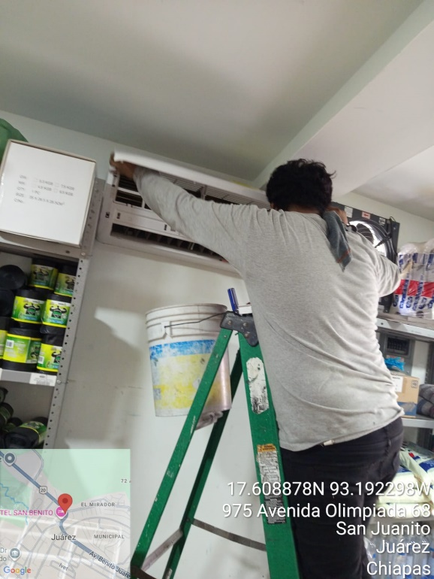
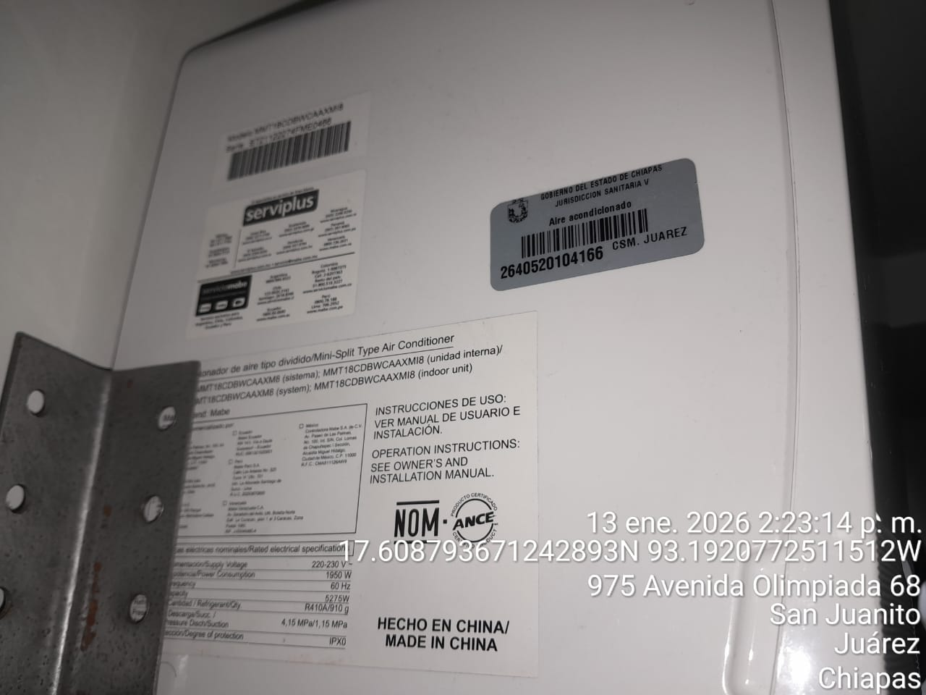

______________________________  C. IAN LUIS OSORNO HERNÁNDEZ  ADMINISTRADOR ÚNICO  MONTEBELLO ESTRUCTURAL S.A. DE C.V. | ______________________________  DRA. MARTHA E. PEREZ MAGAÑA  RESPONSABLE DE LA UNIDAD MEDICA

DURANTE
DESPUES

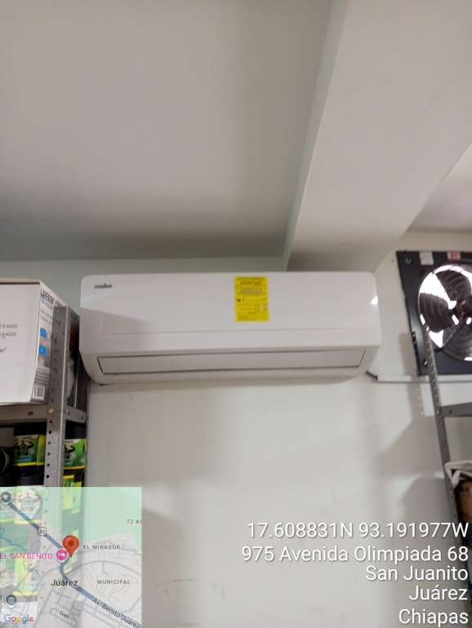
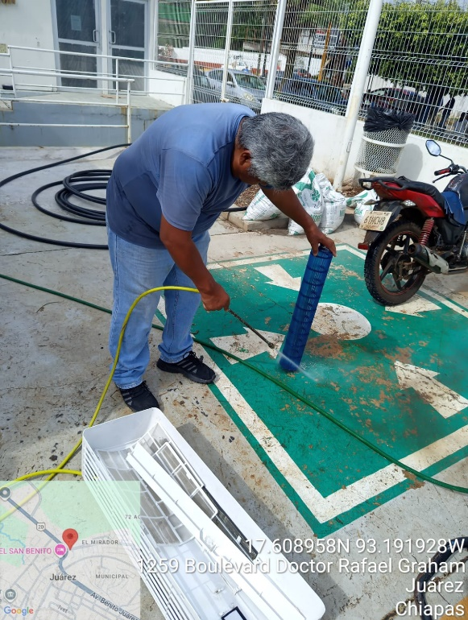

______________________________  C. IAN LUIS OSORNO HERNÁNDEZ  ADMINISTRADOR ÚNICO  MONTEBELLO ESTRUCTURAL S.A. DE C.V. | ______________________________  DRA. MARTHA E. PEREZ MAGAÑA  RESPONSABLE DE LA UNIDAD MEDICA

REPORTE DE TRABAJO

NOMBRE DEL CLIENTE: LA SECRETARÍA DE SALUD PEDIDO: OTRF-010-25 LOTE: 3
DIRECCION: CENTRO DE SALUD JUÁREZ
FECHA: 27 DE DICIEMBRE DE 2025
TIPO DE UNIDAD: TIPO MINISPLIT
CAPACIDAD: 1 TON
ZONA: PSICOLOGIA

ACTIVIDADES REALIZADAS
SE PRESENTA PERSONAL DE LA EMPRESA PARA REALIZAR LAS ACTIVIDADES DE MANTENIMIENTO CORRECTIVO AL SISTEMA DE ENFRIAMIENTO EN LA ZONA DE PSICOLOGIA A 1 EQUIPO TIPO MINISPLIT.

MARCA: MABE
CAPACIDAD: 1 TON
SERIE: 2640520104144

SE PROCEDE A DESMONTAR LA CARCASA DE LA UNIDAD PARA PODER TENER ACCESO A LAVAR LA TURBINA Y SERPENTIN DEL EVAPORADOR Y CONDENSADOR CON SU DEBIDO DESINCRUSTANTE QUIMICO Y AGUA A PRESION, POSTERIORMENTE SE REALIZA LA VERIFICACION DE VOLTAJE Y AMPERAJE DE LA UNIDAD, TAMBIEN SE REALIZA LA LIMPIEZA Y VERIFICACION DE TABLERO DE CONTROL Y FUERZA ASI COMO DE LA TARJETA ELECTRONICA DE CONTROL POSTERIORMENTE SE REALIZA LA VERIFICACION Y CORRECCION DE FUGAS, SE PROCEDE A MONTAR EL EQUIPO Y SE REALIZA CAMBIO DE FORRO INSULTUBE Y CINTA BLANCA.

SE VERIFICÓ LA CORRECTA OPERACIÓN DE LA UNIDAD Y SE CORROBORARON PARÁMETROS DE OPERACIÓN DICTAMINANDO UNA BUENA OPERACIÓN DEL EQUIPO POR LO QUE SE NOTIFICÓ AL RESPONSABLE DE LA UNIDAD MEDICA LA DRA. MARTHA E. PEREZ MAGAÑA Y SE ENTREGÓ LA UNIDAD OPERANDO DE FORMA CORRECTA.

______________________________  C. IAN LUIS OSORNO HERNÁNDEZ  ADMINISTRADOR ÚNICO  MONTEBELLO ESTRUCTURAL S.A. DE C.V. | ______________________________  DRA. MARTHA E. PEREZ MAGAÑA  RESPONSABLE DE LA UNIDAD MEDICA

JUÁREZ, CHIAPAS A 27 DE DICIEMBRE DEL 2025

REPORTE FOTOGRÁFICO DE LOS MANTENIMIENTOS EN EL CENTRO DE SALUD JUÁREZ – PEDIDO OTRF-010-25 PARTIDA 35701.- MANTENIMIENTO Y CONSERVACIÓN DE MAQUINARIA Y EQUIPO.

MANTENIMIENTO CORRECTIVO AL SISTEMA DE ENFRIAMIENTO DE AIRE ACONDICIONADO EQUIPO TIPO MINISPLT.

- ZONA DE PSICOLOGIA
ANTES

NUMERO DE SERIE
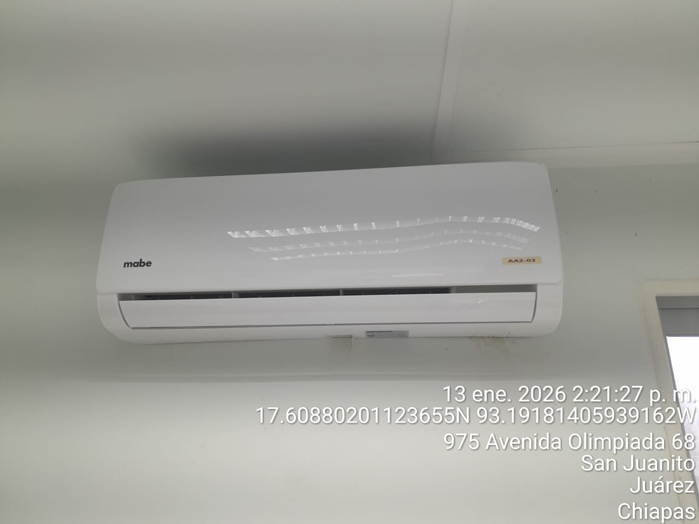
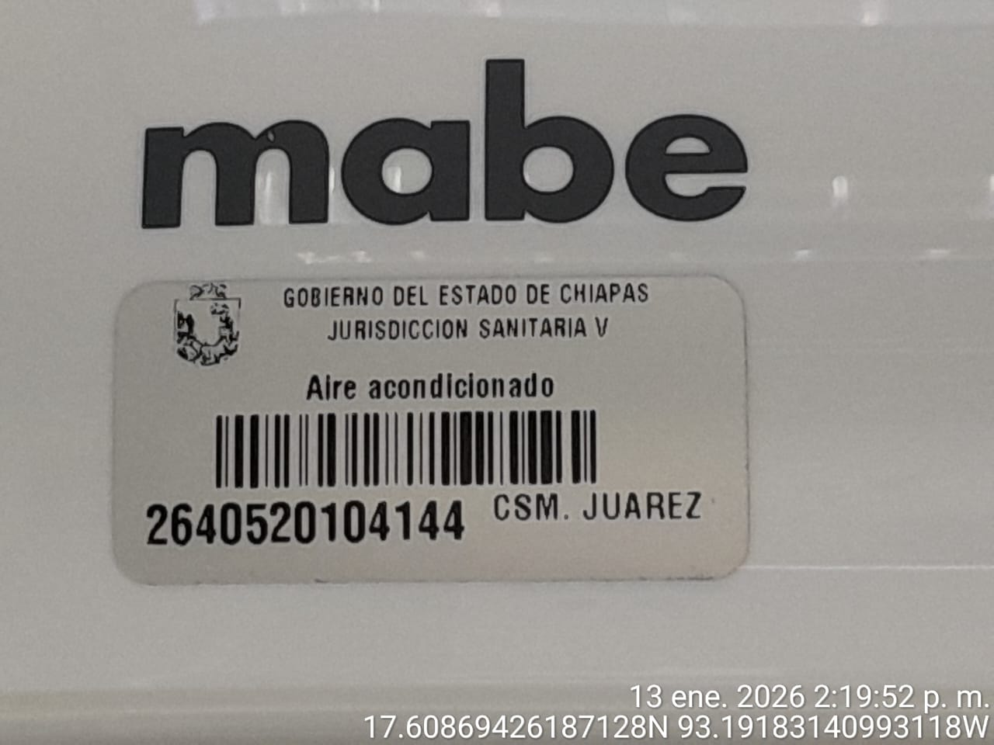

______________________________  C. IAN LUIS OSORNO HERNÁNDEZ  ADMINISTRADOR ÚNICO  MONTEBELLO ESTRUCTURAL S.A. DE C.V. | ______________________________  DRA. MARTHA E. PEREZ MAGAÑA  RESPONSABLE DE LA UNIDAD MEDICA

DESPUES
DURANTE
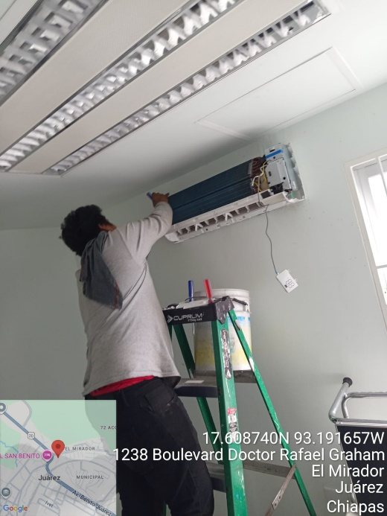
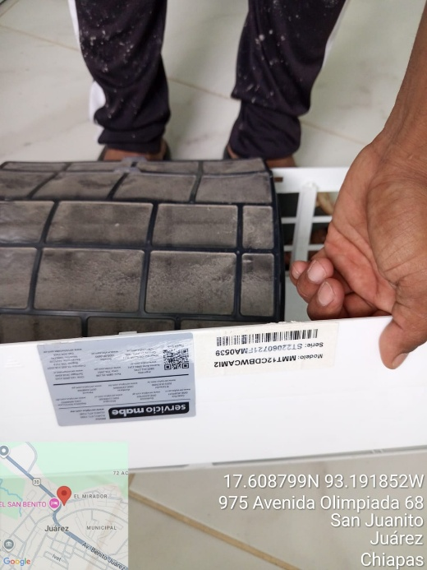
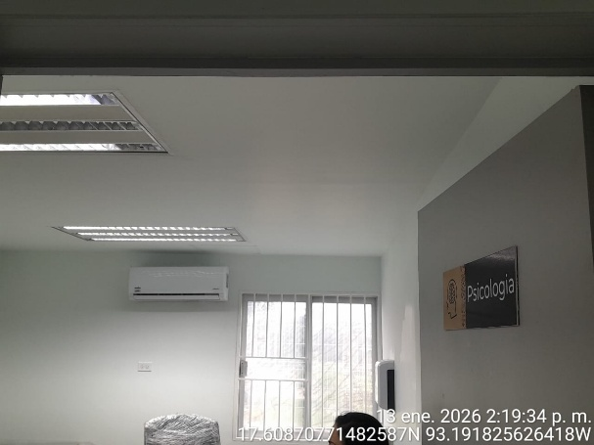

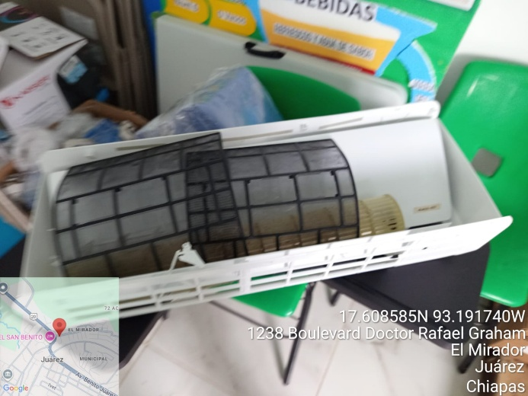

______________________________  C. IAN LUIS OSORNO HERNÁNDEZ  ADMINISTRADOR ÚNICO  MONTEBELLO ESTRUCTURAL S.A. DE C.V. | ______________________________  DRA. MARTHA E. PEREZ MAGAÑA  RESPONSABLE DE LA UNIDAD MEDICA

